LAB 1 - TỔNG QUAN KALI LINUX

An toàn Mạng – NT140.P11.ANTN

Ngày báo cáo: 26/09/2024

GVHD: Nghi Hoàng Khoa

Tên nhóm: 5

|  |  |  |  |
| --- | --- | --- | --- |
| STT | Họ và Tên | MSSV | Nội dung công việc đã làm |
| 1 | Nguyễn Đức Luân | 22520825 | 1, 2, 4, 5, 6 |
| 2 | Đào Hoàng Phúc | 22521110 | 11, 12 |
| 3 | Vũ Ngọc Quốc Khánh | 22520661 | 17, 18, 19, 20 |

1. which pwd

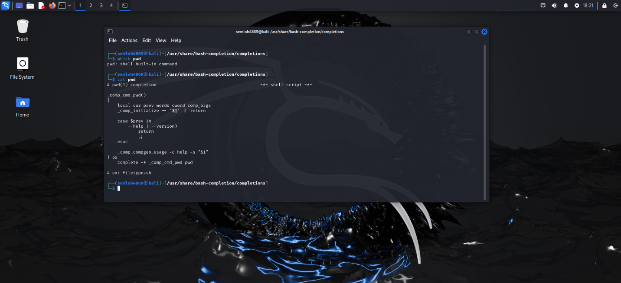

2. Locate wc32.exe

4. Kiểm tra các port đang mở

5. Tại sao khi kiểm tra dịch vụ SSH có đang chạy hay không , kết quả hiển

thị 2 dòng, trong khi dịch vụ HTTP , kết quả chỉ có 1 dòng?

Giao thức SSH mở port trên 2 giao thức tcpv4 và tcpv6

6. Ngăn dịch vụ SSH chạy cùng với hệ thống lúc khởi động.

11. Sort lại file /etc/passwd và store vào trong passwd_new



Kiểm tra lại nội dung của file

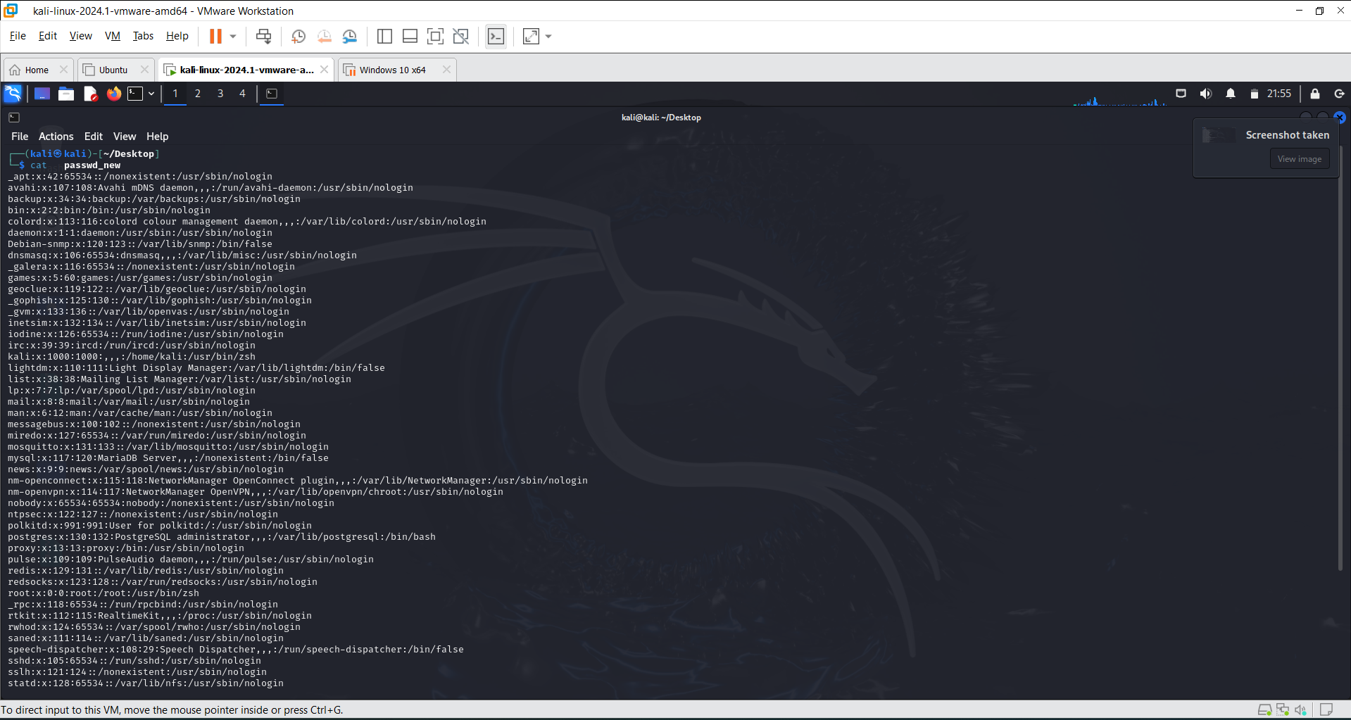

Sau đó đếm số dòng của file mới tạo



12. List ra những đường dẫn có “usr/sbin/nologin” có trong /etc/passwd trên 1 dòng lệnh

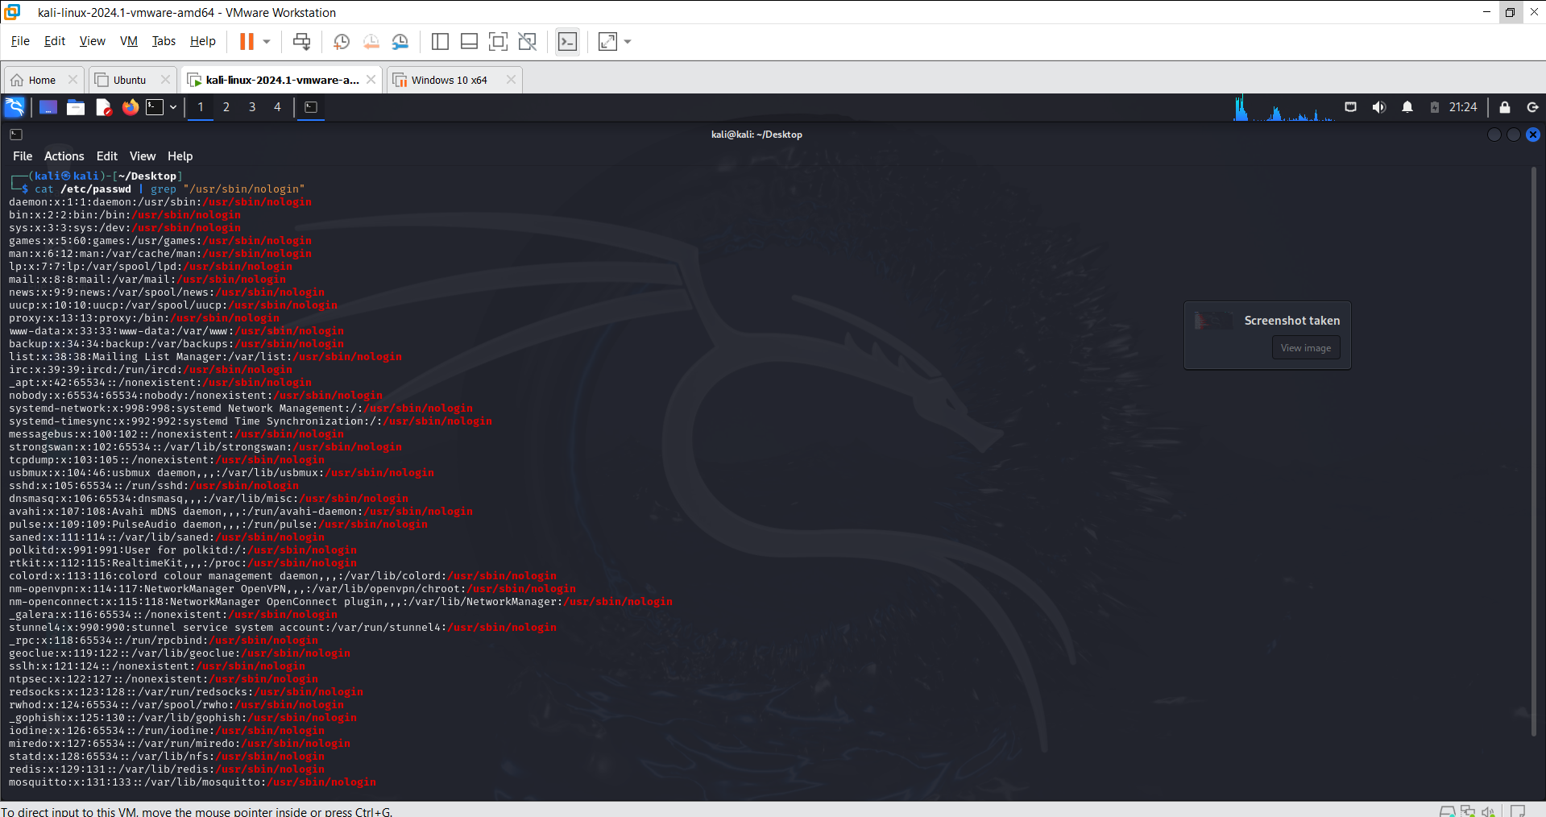

17-18. Triển khai ứng dụng chat đơn giản trên 2 máy Kali và Windows 10

Triển khai trên Windows

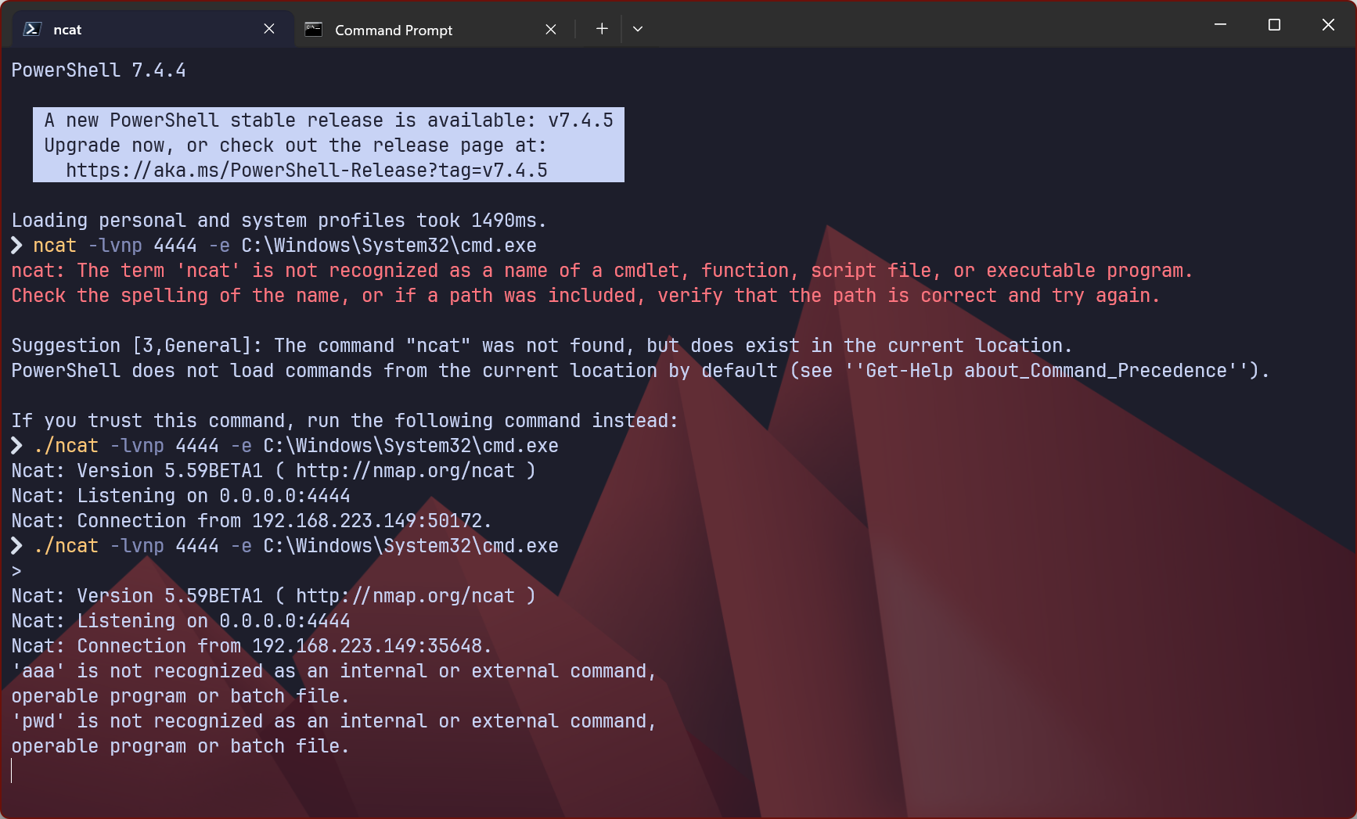

Triển khai trên Kali Linux

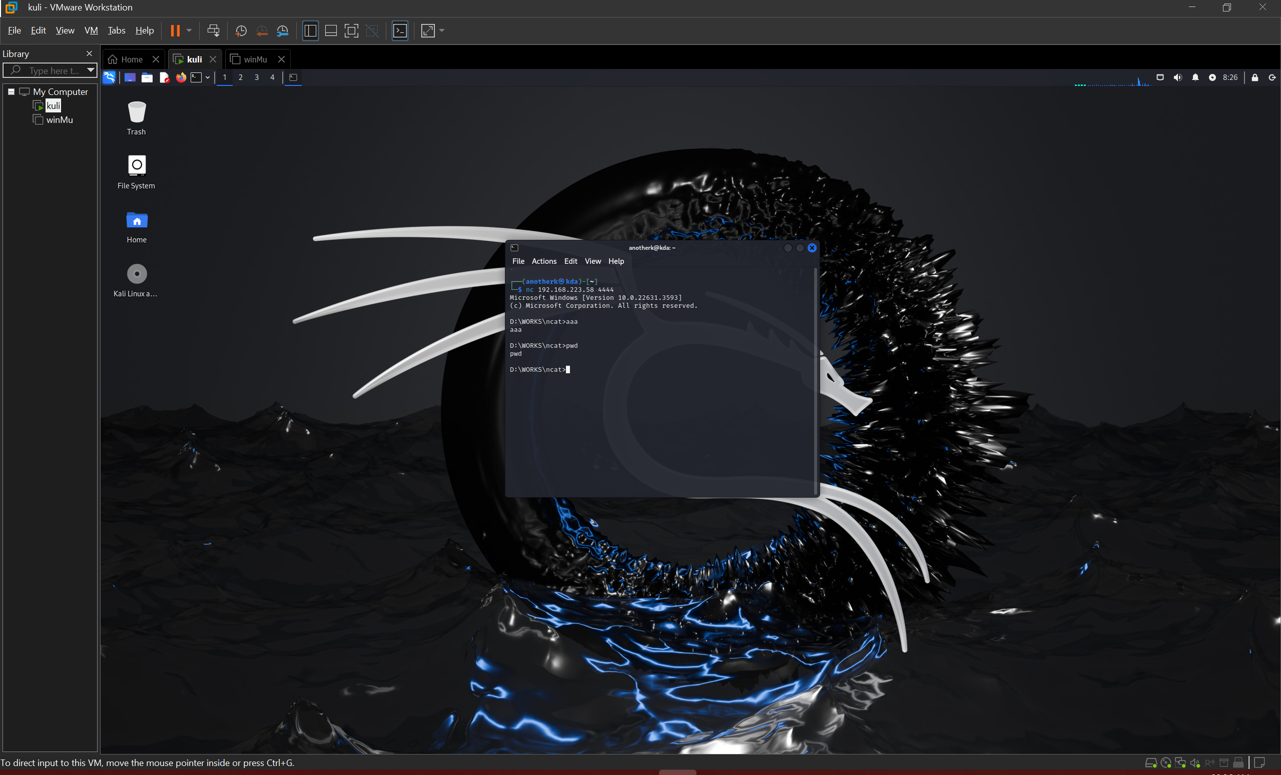

17. Máy chủ nào sẽ đóng vai trò là server?

Server là máy Windows

18. Máy chủ nào sẽ đóng vai trò là client?

Client là máy Kali Linux

19. Nếu khai báo lệnh “nc -lvnp 4444” thì thật chất, port 4444 được mở ở máy nào?

Port 4444 được mở ở máy Windows

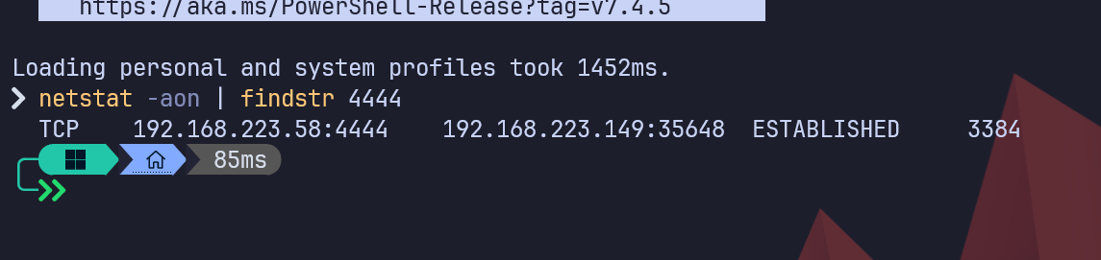

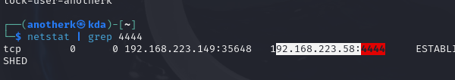

20. Thực hiện chuyển tập tin wget.exe trên máy Kali sang máy Windows 10.

